**PROJET CWAC**

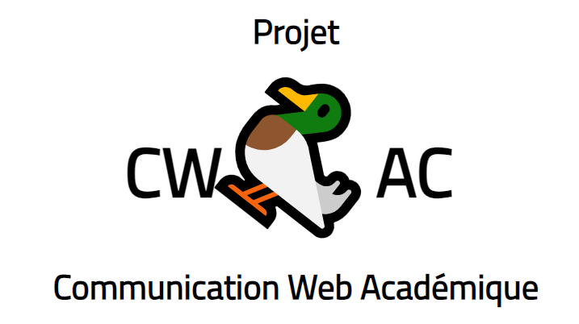

2023

*Projet réalisé par:*

Nima Boubacar SYLLA

Elouann DEMOL

*Projet encadré par:*

Caroline Covas

Jean-Michel Ledjou

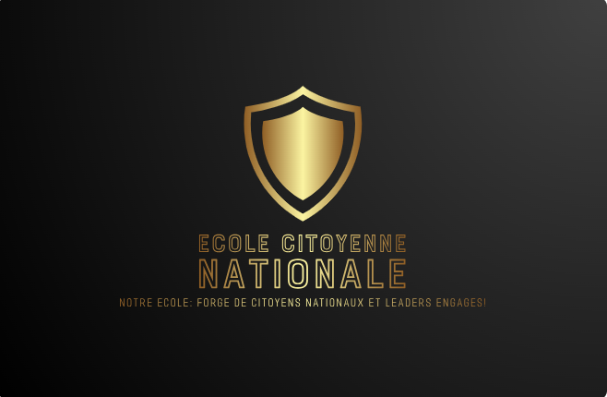Benjamin Hellouin de Menibus.

## Sommaire :

**Sommaire : 2**

**Explication de l’école : 3**

**LOGO et Images utilisées 4**

**Ressources externes : 6**

**Répartition du travail 7**

**Page Contact : 8**

**Page Accueil : 9**

**Page Formation : 10**

**REMERCIEMENTS 11**

### 

## **Explication du document :**

Ce document est un rapport de projet qui permet de communiquer l’avancement de notre projet universitaire. Dans ce rapport, on met la démarche qu’on a utilisé pour réaliser le projet et spécifier nos recherches et les outils utilisés pour réaliser le projet. On explique également si on a rencontré des difficultés et comment on a fait pour les résoudre, si on demandé de l’aide et à qui est-ce qu’on a demandé de l’aide ou les mesures prises pour y remédier.

## Couleurs, polices et logos utilisés :

les fonds des pages contact et formation sont constitués de dégradé du rouge en noir, et l’écriture est blanche partout pour faire un contraste.

La police “monospace” qui modifie tout le texte de “bloc” (header + navigation).

La police “verdanna” dans la page formation, qui modifie le titre de formation.

La police “sans-serif” pour le texte dans la page accueil.

## **LOGO et Images utilisées**





<https://www.flaticon.com/fr/icone-gratuite/psychologie_1491606>



<https://fr.123rf.com/photo_98410904_ic%C3%B4ne-de-strat%C3%A9gie-d-entreprise-ic%C3%B4ne-de-concept-d-entreprise-illustration-vectorielle.html>



<https://fr.123rf.com/photo_29123185_symbole-de-leadership-leader-de-la-conception-de-l-ic%C3%B4ne-et-le-concept-de-travail-d-%C3%A9quipe.html>

<https://fr.123rf.com/photo_122318193_communication-concept-public-speaking-self-reflection-psychology-or-psychiatry-vector-icon-flat.html>



<https://www.shutterstock.com/fr/image-photo/concept-geopolitics-worldwide-economy-chess-figures-1950356014>

<https://fr.vecteezy.com/art-vectoriel/3237200-line-icon-for-geopolitics>



<https://fr.vecteezy.com/art-vectoriel/10430777-securite-humaine-bleu-gradient-concept-icone-mesure-internationale-de-securite-de-la-societe-developpement-idee-abstraite-illustration-ligne-mince-dessin-contour-isole>



<https://www.flaticon.com/fr/icone-gratuite/economie-mondiale_3347739>



<https://www.flaticon.com/fr/icone-gratuite/la-communication_2362330>



<https://www.flaticon.com/fr/icone-gratuite/politique_1651652>

## 



<https://fr.pngtree.com/freepng/business-investment-modern-on-return--flat-color-icon--vecto_4966129.html>



<https://fr.pngtree.com/freepng/regulations-blue-gradient-concept-icon-business-pictogram-financial-vector_12578737.html>

## 

## **Ressources externes :**

Inclusion de la carte intéractive dans la page (code pris sur google maps)

Inclusion de la vidéo (code pris sur dailymotion)

## **Répartition du travail**

Nima Boubacar SYLLA: *Je tiens à souligner ma contribution à notre projet de communication universitaire, notamment dans la création de la page dédiée à la formation. Mon rôle a consisté à concevoir une expérience pédagogique enrichissante, mettant en lumière l'importance de la formation dans notre stratégie globale de communication*.

Elouann DEMOL: *Je me suis chargé de la création de la page contact et de celle d'accueil, ainsi que du css common, index et contact.*

## Page Contact :

Une fois passée au w3c validator :

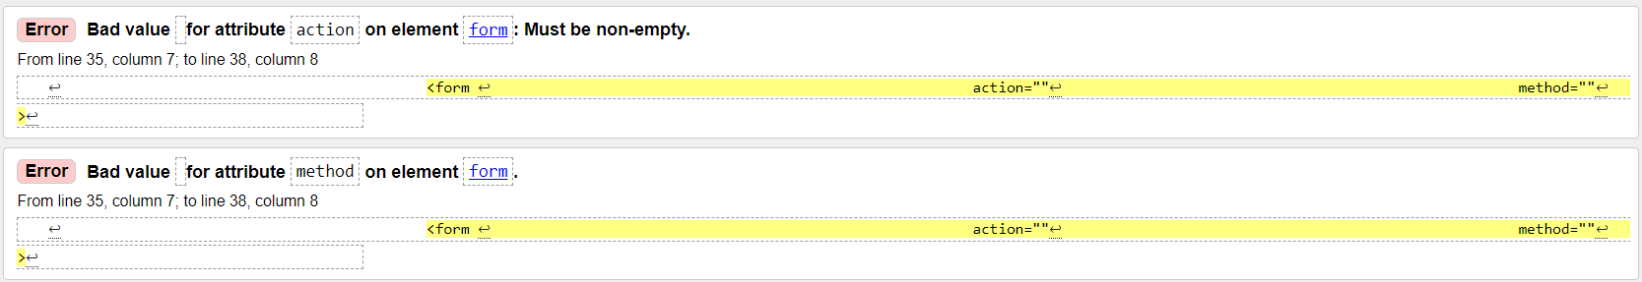

Les 2 erreurs réfèrent au fait que le formulaire n’ai pas de valeur pour l’attribut “action” qui sert à l’envoyer une fois validé, ni comment l’envoyer avec une valeur pour l’attribut “method”.

## 

## Page Accueil :

Après passage au w3c validator :

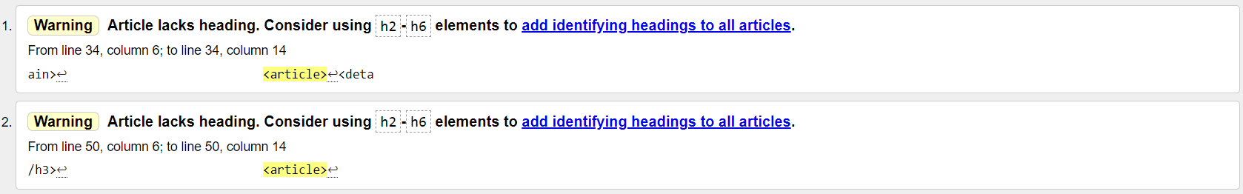

Il ne reste qu’un manque de titrage, mais ce n’est pas nécessaire.

## 

## Page Formation :

Après passage par le w3c validator :



Manque de titrage selon w3c, mais ce n’est pas nécessaire d’en rajouter.